Trabajo practico integrador

Alumnos en proceso 20 – 21

Profesores: Cabrera Veronica 3º A. TE 299 5309598

Velázquez Pamela 3ºB. TE. 299 4693838

García Manuel 3º C TE. 2994569400 [garciaperezmanu@gmail.com](mailto:garciaperezmanu@gmail.com)

Ohanian Santiago 3 D TE. 2994217391 santiohanian@gmail.com

**E-MAIL DEL AREA**. computacioncpem49@gmail.com

Para realizar este práctico integrador deberás revisar todo el material entregado el año pasado, el mismo se encuentra disponible en la plataforma

**Ejercicios**

1. Crea un algoritmo para calcular el área de un cuadrado
2. 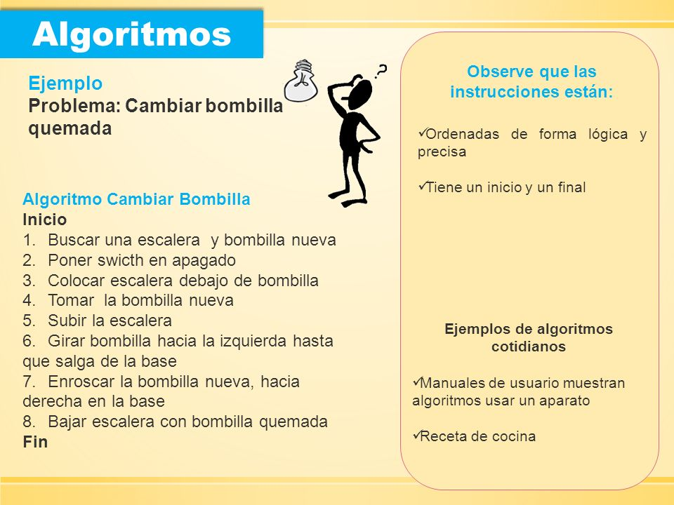Crea un algoritmo como el de la imagen!

1. Completa las fichas.
   * Las rutinas de Toto.
   * El orden es importante.
   * A jugar con números. (parte 1 y 2).
   * Ayudamos a Coty y a Duba.